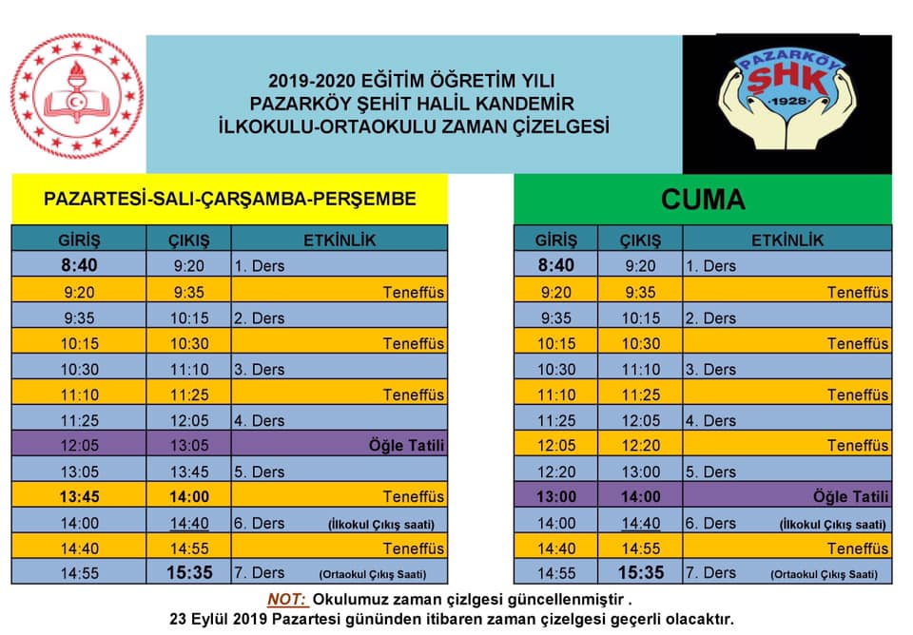

NOT: Destekleme –Yetiştirme kursları Cumartesi günleri yapılacaktır.
Ders saatleri: 8.40- 15.40

